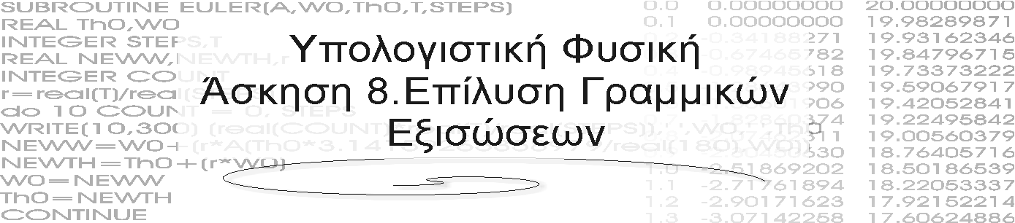
Δημήτρης Κουζής Λουκάς
ΤΕΜΦΕ 09099149

Στην άσκηση αυτή θα χρησιμοποιήσουμε τον αλγορίθμο Gauss και την μέθοδο LU για να προσδιορίσουμε τις τιμές του ρεύματος που είναι λύσεις ενός συστήματος γραμμικών εξισώσεων όπως προκύπτουν από τους κανόνες του Kirchoff. Το σύστημα είναι το εξής:

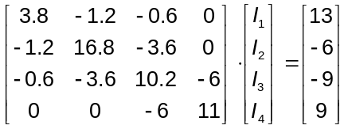

Υπολογίζουμε την λύση από το Matlab:

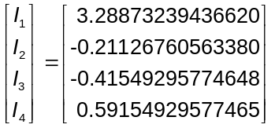

Έχοντας αυτή ώς λύση αναφοράς εκτελούμε τον αλγόριθμο GAUSS και παίρνουμε τα εξής αποτελέσματα:

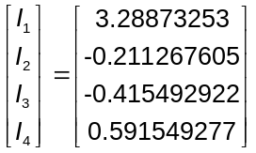

Βλέπουμε ότι οι τιμές έχουν ελάχιστο σφάλμα. Η οδήγηση δουλεύει.

Με την μέθοδο LU κάνουμε τους ίδιους υπολογισμούς. Η μέθοδος δίνει τα εξής αποτελέσματα (Υπάρχουν και επιπλέον ψηφία τα οποία έχουν περικοπεί):

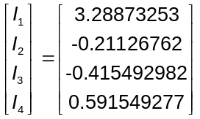, 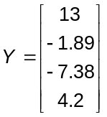

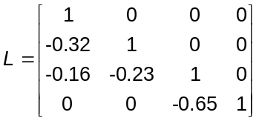, 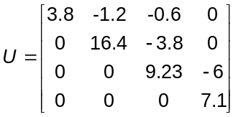, 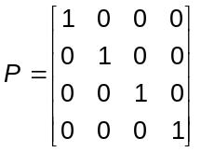

Όπως βλέπουμε καμία μετάθεση δεν χρειάζεται να γίνει γιατί το σύστημά μας έχει τα μεγαλύτερα κάθε σειράς στοιχεία στην κύρια διαγώνιο. Αν δώσουμε το ίδιο σύστημα εναλάσωντας την 1^{η} με την 3^{η} γραμμή παίρνουμε:

, 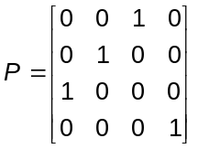

Συνεπώς η οδήγηση δουλεύει άψογα. Το πρόγραμμα ελέγθηκε και σε άλλες περιπτώσεις από το βιβλίο Αριθμητική Ανάλυση και έδωσε ανάλογα καλά αποτελέσματα.

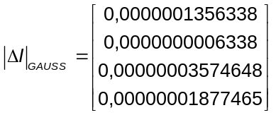, 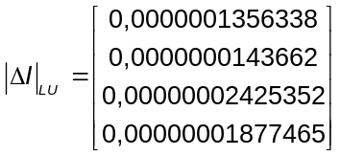

Όπως βλέπουμε οι δύο μέθοδοι είναι εξίσου ακριβείς με ελάχιστο προβάδισμα της GAUSS.
Πηγές:

A= [ 3.80000 -1.20000 -0.60000 0.00000;
-1.20000 16.80000 -3.60000 0.00000;
-0.60000 -3.60000 10.20000 -6.00000;
0.00000 0.00000 -6.00000 11.00000 ]
B= [ 13. ; -6. ; -9. ; 9.]
inv(A)*B
Το αντίστοιχο πρόγραμμα σε Matlab (Ομολογουμένως μικρότερο)

program LU_GAUSS_Calculations

c============================ main program ========================

IMPLICIT NONE
REAL A(10,10),B(10),X(10)

REAL TOL
INTEGER N,ER,I,J,CHOISE

WRITE (6,*) "8ES LISI ME TI ME8ODO GAUSS(1) H LU (2)"
READ (5,*) CHOISE

100 WRITE (6,*) "PINAKAS NxN. DWSE TO N..."
READ (5,*) N
IF (N.GT.10) THEN
WRITE (6,*) "O PINAKAS PREPEI NA EINAI MEXRI 10x10"
GOTO 100
ENDIF

IF (CHOISE.EQ.1) THEN
WRITE (6,*) "DWSE TO TOL (0.0000001)"
READ (5,*) TOL
ENDIF

WRITE (6,*) "O PINAKAS A EINAI O:"
DO I=1,N
WRITE(6,*) ("A[",i,",",j,"] ", j=1,N)
ENDDO

DO I=1,N
DO J=1,N
WRITE(6,*) "DWSE TO A[" ,I,",",J,"]"
READ (5,*) A(I,J)
ENDDO
ENDDO

WRITE (6,*) "O PINAKAS A EINAI O:"
DO I=1,N
WRITE (6, *) (A(I,J), J = 1, N)
ENDDO

WRITE (6,*) "O PINAKAS B EINAI O:"
DO I=1,N
WRITE(6,*) "B[",i,"] "
ENDDO

DO I=1,N
WRITE(6,*) "DWSE TO B[" ,I,"]"
READ (5,*) B(I)
ENDDO

WRITE (6,*) "O PINAKAS B EINAI O:"
DO I=1,N
WRITE(6,*) B(I)
ENDDO

333 IF (CHOISE.EQ.1) THEN

CALL GAUSS(A,B,N,X,TOL,ER)
IF (ER.EQ.-1) THEN
WRITE (6,*),"TOL FAILURE"
STOP
ENDIF

ELSE
CALL LU(A,B,N,X,TOL,ER)
ENDIF

WRITE (6,*) "O ZITOUMENOS PINAKAS X EINAI O:"
DO I=1,N
WRITE (6,*) "X[",I,"]=", X(I)
ENDDO

END

c================== FUNCTION LU ==================

SUBROUTINE LU(A,B,N,X,TOL,ER)

IMPLICIT NONE
REAL A(10,10),B(10),C(10,10),X(10),UNIT(10,10),P(10,10),L(10,10),U(10,10),Y(10)
REAL TOL,D,SUM
INTEGER N,I,J,ER,K

WRITE (6,*) "INITIAL"
DO I=1,N
WRITE (*, 11) (A(I,J), J = 1, N)
END DO

C =========== Create Interchange Array = I ================
CALL CREATE_I(P,N)

C ========= MAIN LOOP (Does all the hard work) ============
DO K=1,N
CALL FIND(A,N,K,J)
CALL CHANGE(A,P,UNIT,N,K,J)

DO I=K+1,N
D=-A(I,K)/A(K,K)
CALL ROWMUL(A,N,K,I,D)
UNIT(I,K)=-D
ENDDO
ENDDO

C =================== Create L ======================
DO K=1,N
L(K,K)=1.
DO I=K+1,N
L(I,K)=UNIT(I,K)
ENDDO
ENDDO
C =================== Create U ======================
DO K=1,N
DO I=K,N
U(K,I)=A(K,I)
ENDDO
ENDDO

C ================== Y = P * B ======================

DO K=1,N
SUM=0.
DO I=1,N
SUM=SUM+(P(K,I)*B(I))
Y(K)=SUM
ENDDO
ENDDO

C ============= FORWARD SUBSTITUTION =================

CALL FORSUB(L,Y,N,B)

C ============= BACKWARD SUBSTITUTION ================

CALL BKSUB(U,B,N,X)

C ============= RETURNING ================

WRITE (6,*) "AFTER PIVOTING P: "
DO I=1,N
WRITE (*, 12) (P(I,J), J = 1, N)
END DO
12 FORMAT (4(F2.0,2X))

WRITE (6,*) "U: "
DO I=1,N
WRITE (*, 11) (U(I,J), J = 1, N)
11 FORMAT (4(F9.5,2X))
END DO

WRITE (6,*) "L: "
DO I=1,N
WRITE (*, 11) (L(I,J), J = 1, N)
END DO

WRITE (6,*) "Y: "
DO I=1,N
WRITE (6, *) B(I)
END DO

RETURN
END

c=============================================================
c================== FUNCTIONS FOR LU METHOD ==================

SUBROUTINE CREATE_I(C,N)
INTEGER I,J,N
DIMENSION C(10,10)
DO I=1,N
DO J=1,N
IF (I.EQ.J) THEN
C(I,J)=1.
ELSE
C(I,J)=0.
ENDIF
ENDDO
ENDDO
RETURN
END

C *****************************************************************

SUBROUTINE FIND(A,N,K,J)
DIMENSION A(10,10)
INTEGER N,J,KK
J=K
KK=K+1
DO I=KK,N
IF(ABS(A(J,K)).LT.ABS(A(I,K))) J=I
END DO
RETURN
END

C *****************************************************************

SUBROUTINE CHANGE(A,C,UNIT,N,K,J)
DIMENSION A(10,10),C(10,10),UNIT(10,10)
INTEGER I,N,J
REAL T
IF(J.EQ.K) RETURN
DO I=1,N
T=A(K,I)
A(K,I)=A(J,I)
A(J,I)=T
T=UNIT(K,I)
UNIT(K,I)=UNIT(J,I)
UNIT(J,I)=T
T=C(K,I)
C(K,I)=C(J,I)
C(J,I)=T
END DO
RETURN
END

C *****************************************************************

SUBROUTINE ROWMUL(A,N,K,J,D)
DIMENSION A(10,10)
INTEGER I,N,J
REAL D
DO I=1,N
A(J,I)=A(J,I)+D*A(K,I)
END DO
RETURN
END

C *****************************************************************

SUBROUTINE FORSUB(A,B,N,X)
DIMENSION A(10,10),B(10),X(10)
INTEGER J,NN,JJ,N

X(1)=B(1)/A(1,1)
DO J=2,N
K=J
C CALCULATING SUM FOR X(K)
SUM=0.0
NN=J-1
DO JJ=1,NN
M=K-JJ
SUM=SUM+A(K,M)*X(M)
END DO
C SOLVING FOR X(K)
X(K)=(B(K)-SUM)/A(K,K)
END DO
RETURN
END

C *****************************************************************

SUBROUTINE BKSUB(A,B,N,X)
DIMENSION A(10,10),B(10),X(10)
INTEGER I,J,NN,JJ,NNN,N

X(N)=B(N)/A(N,N)
NN=N-1
DO J=1,NN

K=N-J
C CALCULATING SUM FOR X(K)
SUM=0.0
NNN=N-K
DO JJ=1,NNN
M=K+JJ
SUM=SUM+A(K,M)*X(M)
END DO
C SOLVING FOR X(K)
X(K)=(B(K)-SUM)/A(K,K)
END DO
RETURN
END

c=============================================================
c================ FUNCTIONS FOR GAUSS METHOD =================

SUBROUTINE GAUSS(A,B,N,X,TOL,ER)
IMPLICIT NONE
REAL A(10,10),B(10),X(10)
REAL S(10)
REAL TOL
INTEGER N,I,J,ER

PRINT *,"ENTERING"
DO I=1,N
WRITE (*, 10) (A(I,J), J = 1, N)
END DO

PAUSE

DO I=1,N
S(I)=ABS(A(I,1))
DO J=2,N
IF (ABS(A(I,J)).GT.S(I)) THEN
S(I)=ABS(A(I,J))
END IF
END DO
END DO

CALL ELIM(A,S,N,B,TOL,ER)

PRINT *,"END OF ELIMINATION"

DO I=1,N
WRITE (*, 10) (A(I,J), J = 1, N)
END DO

PAUSE

IF (ER.EQ.0) THEN
CALL SUBST(A,N,B,X)
ELSE
END IF

10 FORMAT (4(F9.5,2X))
RETURN
END
C *****************************
SUBROUTINE ELIM(A,S,N,B,TOL,ER)
IMPLICIT NONE
REAL A(10,10),B(10),FACTOR
REAL S(10)
REAL TOL
INTEGER N,K,I,J,ER

DO K=1,N-1

CALL PIVOT(A,B,S,N,K)

PRINT *,"AFTER PIVOTING"
DO I=1,N
WRITE (*, 11) (A(I,J), J = 1, N)
END DO

PAUSE

IF (ABS(A(K,K)/S(K)).LT.TOL) THEN
ER=-1
GOTO 666
END IF

DO I=K+1,N
FACTOR=A(I,K)/A(K,K)
DO J=K,N
A(I,J)=A(I,J)-FACTOR*A(K,J)
END DO
B(I)=B(I)-FACTOR*B(K)
END DO

PRINT *,"ELIMINATING"
DO I=1,N
WRITE (*, 11) (A(I,J), J = 1, N)
END DO

PAUSE

END DO
666 CONTINUE
IF (ABS(A(K,K)/S(K)).LT.TOL) ER=-1

11 FORMAT (4(F9.5,2X))
RETURN
END
C *********************************
SUBROUTINE PIVOT (A,B,S,N,K)
IMPLICIT NONE
REAL A(10,10),B(10),BIG,DUMMY
REAL S(10)
INTEGER N,K,P,II,JJ

P=K
BIG=ABS(A(K,K)/S(K))

DO II=K+1,N
DUMMY=ABS(A(II,K)/S(II))
IF (DUMMY.GT.BIG) THEN
BIG=DUMMY
P=II
END IF
END DO

IF (P.EQ.K) THEN

ELSE
DO JJ=1,N
DUMMY=A(P,JJ)
A(P,JJ)=A(K,JJ)
A(K,JJ)=DUMMY
END DO

DUMMY=B(P)
B(P)=B(K)
B(K)=DUMMY
DUMMY=S(P)
S(P)=S(K)
S(K)=DUMMY

END IF

RETURN
END
C ********************************
SUBROUTINE SUBST (A,N,B,X)
IMPLICIT NONE
REAL A(10,10),B(10),X(10),SUM
INTEGER N,I,J

X(N)=B(N)/A(N,N)

DO I=N-1,1,-1
SUM=0.0
DO J=I+1,N
SUM=SUM+A(I,J)*X(J)
END DO
X(I)=(B(I)-SUM)/A(I,I)
END DO

RETURN
END
Επίλυση γραμμικών εξισώσεων σε Fortran



Βιβλιογραφία

Βιβλία: Υπολογιστική φυσική(Σημειώσεις για το μάθημα)
Αριθμητική Ανάλυση (Παπαγεωργίου, Τσίτουρας)

Internet: www.obliquity.com/computer/fortran/
http://macams1.bo.infn.it/tutorial/
http://phys.thu.edu.tw/~ycchen/NUM/

Δημήτρης Κουζής – Λουκάς 13/2/2002

